## 第23课　和平发展合作共赢的历史潮流

目标导航



|  |  |  |
| --- | --- | --- |
| 课程标准 | 素养解读 | 核心概念 |
| 理解和平、发展、合作、共赢成为历史潮流；牢固树立构建人类命运共同体意识，共同担当，同舟共济，共促全球的和平与发展。 | 历史理解：结合国际局势和世界发展状况，认识和平、发展、合作、共赢成为历史潮流。  历史解释：了解人类和平发展所面临的问题，认识实现和平发展的艰巨性。  家国情怀：知道当今世界全球治理的新现象和中国方案的提出，明确构建人类命运共同体的世界意义，认识现今中国的大国情怀和责任担当意识。 | 可持续发展  巴黎协定  人类命运共同体  一带一路  亚洲基础设施投资银行 |

时空坐标

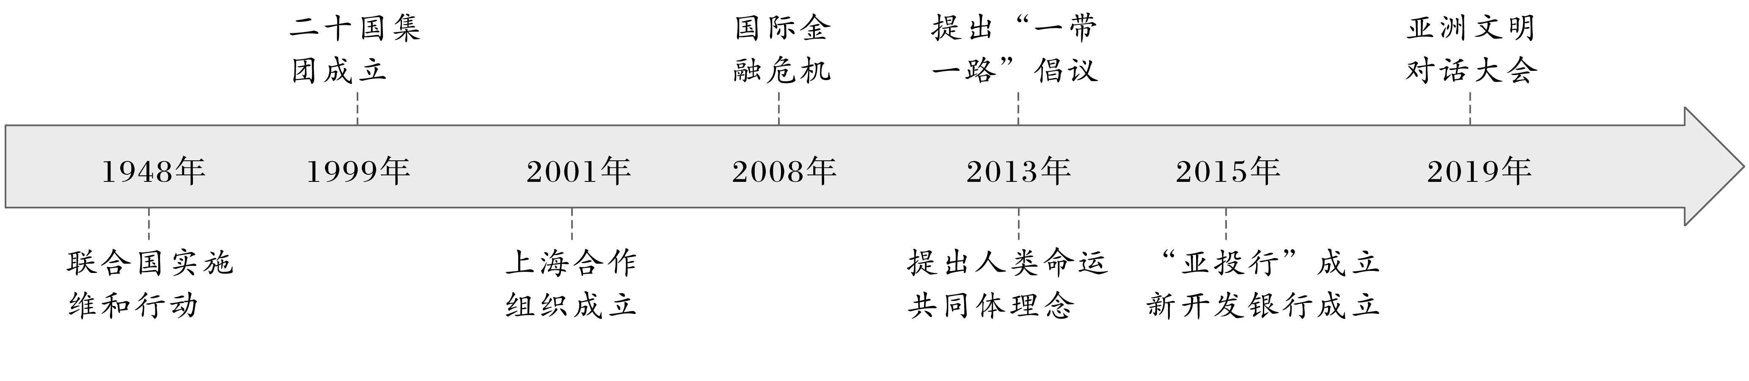

### 知识点一　对世界和平与发展的追求和人类发展面临的问题



一、二战后世界人民的追求

|  |  |  |
| --- | --- | --- |
| 追求和平 | 国际  局势 | 第二次世界大战结束后，尽管发生了冷战和多次局部战争，但是70多年以来，没有发生过新的世界大战，一些局部冲突也得到政治解决 |
| 维和  行动 | 从1948年____________________开始实施以来，对____________________发挥了有效作用 |
| 追求发展 | 世界  范围 | 世界范围内的经济、政治、社会、科技、文化等各方面都获得了惊人的发展，极大地改变了各国和整个世界的面貌 |
| 发展中国家 | 二战后亚非地区的殖民地或半殖民地纷纷获得独立，成为它们经济社会发展的前提。经过几十年的和平发展，发展中国家在世界经济、政治生活中正在发挥越来越重要的作用 |
| 历史  潮流 | 背景 | 21世纪，____________________，全球和区域合作方兴未艾，各国之间的相互依存日益紧密 |
| 内涵 | ____________________是不可阻挡的历史潮流 |

思维点拨　当今世界维护和平、促进发展的途径

(1)解放生产力、发展生产力。

(2)改变国际旧秩序，建立国际新秩序。包括：平等享有主权(内政不容干涉)、平等参与权(国际事务)、平等发展权(特别是发展中国家)、共同发展权(各民族、各种文明)。

记一记　_______________________________________________________________________

______________________________________________________________________________

二、人类发展面临的问题

|  |  |  |
| --- | --- | --- |
| 发展方面 | 经济  增长 | 世界经济增长的动力依然不足，________________________对新兴市场国家和发展中国家影响巨大 |
| 南北  问题 | 南北差距和贫富分化日益严重 |
| 和平  与安全方面 | 表现 | (1)地区热点问题此起彼伏  (2)美国等西方国家的霸权主义和强权政治导致世界局势动荡  (3) ____________持续蔓延  (4)海洋权益和极地资源争夺等日趋激烈 |
| 应对  措施 | 没有哪一个国家能够独自应对这些挑战，也没有哪一个国家能够退回到自我封闭的孤岛，人类需要合作、共同面对 |

概念阐释　东西问题与南北问题

“东西问题”即以苏联为首的社会主义国家和以美国为首的资本主义国家之间的和战问题，是意识形态领域的问题；“南北问题”是发展中国家和发达国家之间的经济发展问题，即南南合作和南北对话的问题。

问题思考　当今世界和平与发展遭遇了哪些挑战？请举例说明。

试答：__________________________________________________________________________

_______________________________________________________________________________



主题一　光明与黑暗——二战后人类的追求与问题

史料探究



某学习小组以“今天的世界并不安宁，和平与发展遭遇严重挑战”为主题，找到了关于海湾战争的一些史料。

材料一

|  |  |
| --- | --- |
| 海湾战争大事记 | |
| 1990年  8月2日　伊拉克入侵科威特  8月7日　美国向海湾派出军队  8月31日　联合国开始与伊拉克谈判  11月9日　美国在海湾地区扩军一倍 | 1991年  1月16日　“沙漠风暴”行动开始  1月17日　伊拉克向以色列发射导弹  1月24日　多国部队在海湾地区发动地面攻势  4月11日　海湾战争交战国实现正式停火 |

材料二

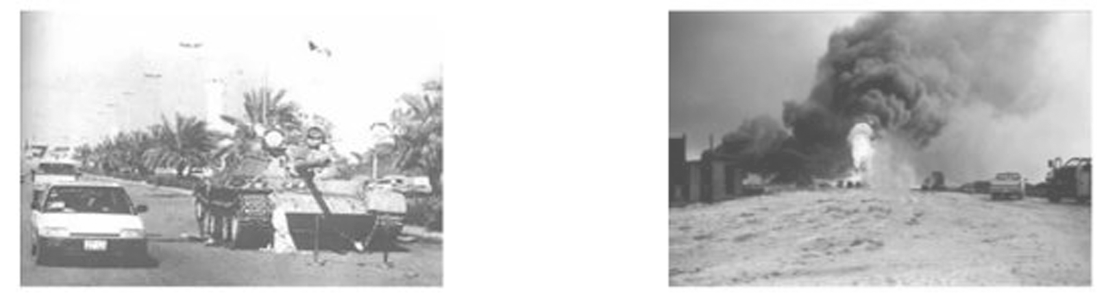

伊拉克军队入侵科威特　伊拉克纵火焚烧科威特油井

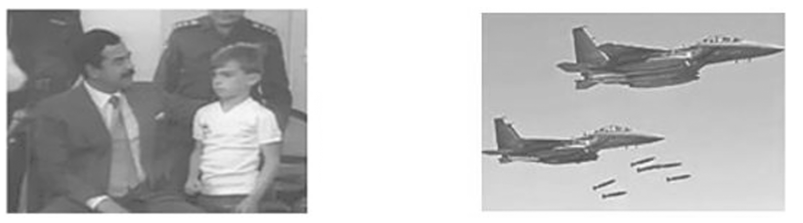

萨达姆以外国人为战争人质　美国战机轰炸海湾城市

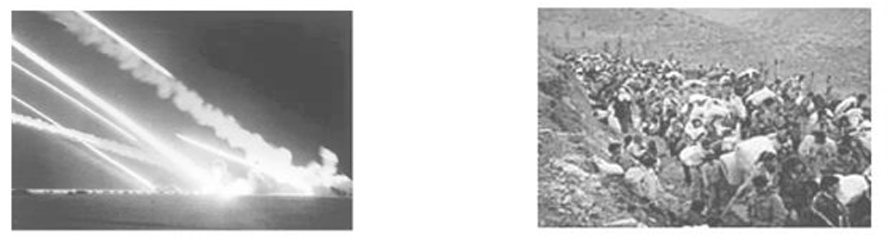

联军从沙特对伊拉克发射火箭　　　　　伊拉克库尔德难民逃往他国

——以上均摘编自《世纪图志》

材料一对探讨这一主题有何价值？材料二从怎样的视角拓展了我们对研究主题的认识。

试答：__________________________________________________________________________

_______________________________________________________________________________



(2023·洛阳高一阶段练习)如图是1500年至2015年“大国间发生战争”年数比。这显示了(　　)

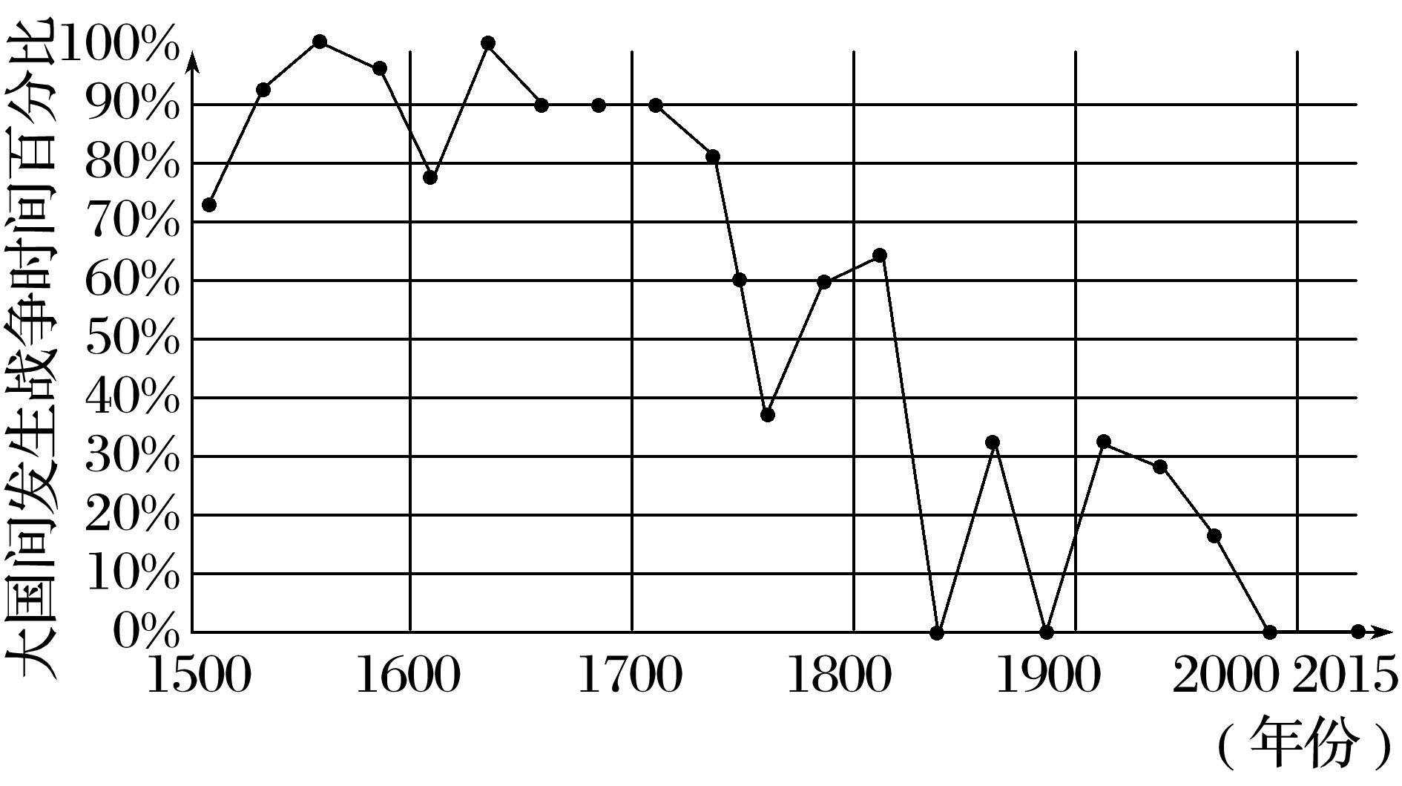

1500－2015年“大国间发生战争”年数比

A．经济集团化消解了各国矛盾

B．21世纪世界各国稳定发展

C．和平是当今世界发展的潮流

D．世界大战越来越不可能发生

### 知识点二　推动构建人类命运共同体



|  |  |  |  |
| --- | --- | --- | --- |
| 国际治理机制改革 | 背景 | 原有  体制 | 联合国、国际货币基金组织、世界银行、世界贸易组织等，仍然发挥着全球治理的作用 |
| 国际  共识 | 改革原有的全球治理机制，加强国际协调，已经成为国际社会共同关心和正在解决的问题 |
| 表现 | 全球  层面 | 1999年组成的_____________正在促进世界经济增长、协调各国宏观经济政策、推动全球经济治理改革等方面发挥积极作用 |
| 地区  层面 | 2001年成立的上海合作组织，正在有效维护欧亚地区的安全；2009年首次召开的金砖国家领导人会晤，以及2015年成立的_____________，是金砖国家合作共赢、维护新兴市场国家和发展中国家共同利益的平台 |
| 中国  方案 | 背景 | 中国作为____________________________________________________，为解决人类面临的共同问题，提供了自己的方案 | |
| 内容 | ①中国坚持弘扬和平、发展、公平、正义、民主、自由的全人类共同价值，坚持在和平共处五项原则基础上同各国发展友好合作，坚持推动建设__________________________的新型国际关系  ②倡导构建人类命运共同体，进一步促进全球治理体系变革 | |
| 人类命运共同体 | 提出依据 | ①基于中国对当今世界和平、发展、合作、共赢的历史大势的准确把握。  ②源自中华文明“以和为贵”“协和万邦”的_____________ | |
| 举措 | ①2013年，中国提出建设“一带一路”的合作倡议。  ②2014年11月，设立_____________。  ③2015年12月，中国倡议设立的亚洲基础设施投资银行正式成立 | |
| 意义 | 是中国为维护世界和平与促进共同发展给出的一个可供选择的、理性可行的行动方案；是为了推动国际秩序和国际体系朝着更加公正合理的方向发展 | |

图解历史　上海合作组织的徽标

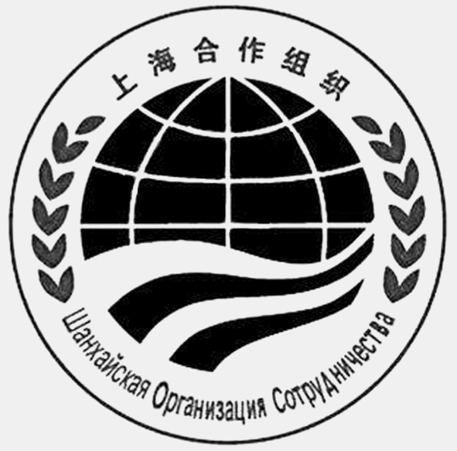

解读　徽标呈圆形，主体是六个成员国的版图、左右环抱的橄榄枝和两条飘带，象征成员国为地区和世界和平与发展所起的积极推动作用，并寓意上海合作组织广阔的合作领域和巨大的发展前景。徽标选用绿色和蓝色为主色，象征该组织和平、友谊、进步、发展的宗旨。

概念阐释　“一带一路”

“一带一路”是丝绸之路经济带和21世纪海上丝绸之路的简称，旨在借用古代丝绸之路的历史符号，高举和平与发展的旗帜，积极发展与沿线国家的经济合作伙伴关系，共同打造政治互信、经济融合、文化包容的人类命运共同体。

问题思考　阅读教材图片“亚洲文明对话大会的徽标”，谈谈其象征意义。

试答：__________________________________________________________________________

_______________________________________________________________________________



主题二　美美与共　世界大同——构建人类命运共同体

名家论史



材料　习近平在中共十九大报告中明确指出，中国特色大国外交就是要推动构建新型国际关系，推动构建人类命运共同体。人类命运共同体理念，传承了中国传统文化中“天下为公”“世界大同”“和合共生”等思想内涵，把中国发展和世界发展结合起来，超越了一国一域的狭隘范畴，也超越了强国必霸、大国冲突的传统现实主义理论窠臼，实现了对国际关系发展规律的创新认识和升华。——摘编自张清敏《构建人类命运共同体理念的外交意义》

解读　人类命运共同体理念既传承了中国优秀传统文化，又具有顺应世界和平与发展潮流的时代价值。

史料探究



材料　新的历史时期，中国将通过切实提高“一带一路”的实施质量，稳步走向世界，致力于更加开放、包容、联动、可持续和以人民为中心的世界经济与人类发展。有人热衷于戴着有色眼镜看待“一带一路”倡议及其实践，相关杂音不时花样翻新，如“中国版马歇尔计划”“输出模式论”“债务陷阱论”“建立势力范围论”“经济掠夺论”“另起炉灶论”等等。——摘编自阮宗泽《“一带一路”：塑造共享的21世纪》等

根据材料并结合所学知识，就有关“‘一带一路’杂音”中的某一个观点简要评说。(要求：观点明确，史实正确，符合逻辑。)

试答：__________________________________________________________________________

_______________________________________________________________________________

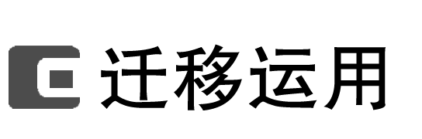

(2023·济宁高一阶段练习)下图是1990－2017年四个经济体GDP占全球GDP的比例变化图。这一变化(　　)

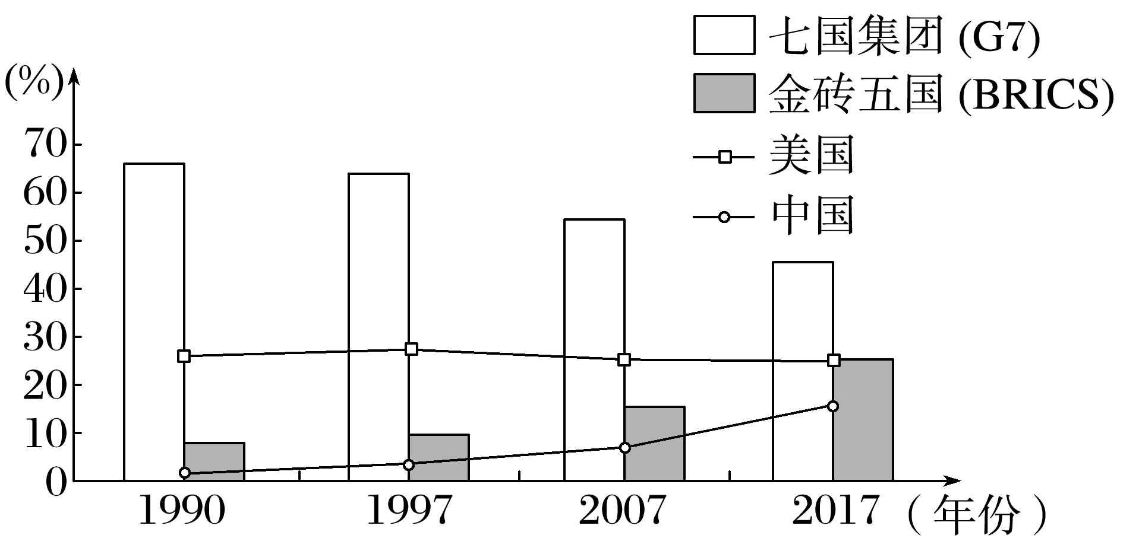

A．有利于改善全球治理体系

B．反映出西方国家实力衰退

C．说明全球化趋势不可逆转

D．起因于国际政治格局变动

|  |  |
| --- | --- |
| 知识体系 | 学科术语 |
|  | 1.由于二战后长期和平的国际环境，世界范围内的经济、政治、社会、科技、文化等各方面都获得惊人的发展，极大地改变了世界面貌。  2.面对全球性问题的挑战，各国人民应携手努力，逐步解决这些难题。已经出现二十国集团、上海合作组织、金砖国家峰会和金砖国家新开发银行等不同层次的国际治理组织和相应的治理机制。  3.为促进全球共同发展，中国倡导构建人类命运共同体，提出“一带一路”合作倡议，贡献了中国智慧、中国方案、中国力量。 |